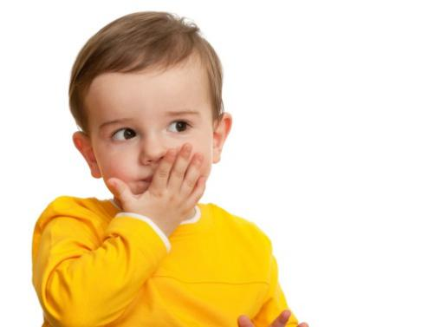
Развитие связной речи
В настоящее время РДА (ранний детский аутизм) рассматривается как вариант тяжелого диссоциированного дизонтогенеза. Проявляется в различных формах, при различных уровнях развития.
Как правило, отсутствие взаимодействия детей с РАС отмечается с самого рождения, у детей в возрасте 3-4 лет наблюдается нарушение произвольной деятельности артикуляционного аппарата, так называемая артикуляционная апраксия.
Внешне ребенок выделяется погруженностью в оральные аутостимуляции, то есть ребенок все облизывает, запихивает свой кулачек в рот, довольно грубо кусает себя и близких людей, не делая различий между одушевленным и неодушевленным предметом.
У детей с аутизмом можно отметить четыре варианта состояния речи:
- Речь отсутствует полностью, поведение плохо контролируется, но могут произносить слова, звуки, но они не связаны с коммуникацией.
- Речь состоит из коротких стереотипных фраз, слов, так называемых речевых штампов. У ребенка отмечается не только речевые штампы, но и многочисленные стереотипные движения.
- Отмечается высокий уровень речевого развития, однако наряду с владением речевыми формами, ребенок не ориентирован на речевые реакции, нарушено понимание речи.
- Речь бедная, аргамачная, интонационно не выразительная, нарушено понимание обращенной речи.
Таким образом, у детей с РАС отмечаются специфические особенности развития связной речи.
Основная особенность связной речи, это не использование речи конкретно для коммуникации, речь может быть развита на среднем или высоком уровне, ребенок может вести монолог, проговаривать стихи, петь песни, но обращенная речь будет практически отсутствовать. Так же у детей отмечается эхолалия, это когда речь не несет смысловой нагрузки, ребенок просто повторяет слова за взрослым.
Для того что бы развить у ребенка у меня обращаться к взрослому, просить о чем то, родителю следует с ребенком постоянно проигрывать ситуацию в которой ребенок что то просит дать, но не просто указав на предмет, а наоборот обратиться к взрослому посредствам устной обращенной речи. Например, достать мячик с верхней полки или купить любимую сладость. Важно чтобы ребенок понимал, что для того чтобы получить желаемый предмет, он должен подойти, обратит на себя внимание и попросить желаемое.
Помимо этого для развития связной речи ребенка с РАС в обязательном порядке родителю нужно развивать артикуляционную моторику, проводить массаж зубной щеткой. Для этого понадобится маленькая зубная щетка, с мягкими поглаживающими движениями, далее ворсинками водить из стороны в сторону от кончика языка доходя до середины. Так же во время утренних гигиенических процедур можно сделать артикуляционную гимнастику, так же в игровой форме, предложить ребенку покривляться, надуть щечки, нахмурить брови, высунуть язык, облизать губы.
Помимо этого, следует развивать воздушную струю, это обязательно для правильного и точного произношения звуков. Для развития воздушной струи подойдут мыльные пузыри, это не только эффективное упражнение для развития воздушной струи, силы вдоха и выдоха, но и яркая игра, во время которой можно ловить пузыри, что благотворно влияет на развитие координации.
Очень важно родителю развивать понимание речи, фонематический слух ребенка, ребенок должен не только слышать звуки, но и понимать значение слов. Для этого можно использовать различные карточки, наглядные материалы, карточки PECS, а так же карточки Домана. По этим методикам так же можно проконсультироваться у педагогов, по востребованности родителя. Важно использовать в развитии связной речи ребенка невербальные жесты, мимику, закреплять у ребенка в памяти слова, которые связаны с жестами, например жест «Дай», из жестов так же можно составлять предложения, например «Дай мне», ребенок показывает жест «Дай», указывает на себя, и предмет.
Самое важное научить ребенка понимать произносимое, знать значение слов, развивать у ребенка ситуационное общение, учить использовать его словарь к месту. Для этого стоит использовать различные схемы по составлению предложений, рассказов, посредствам картинок.
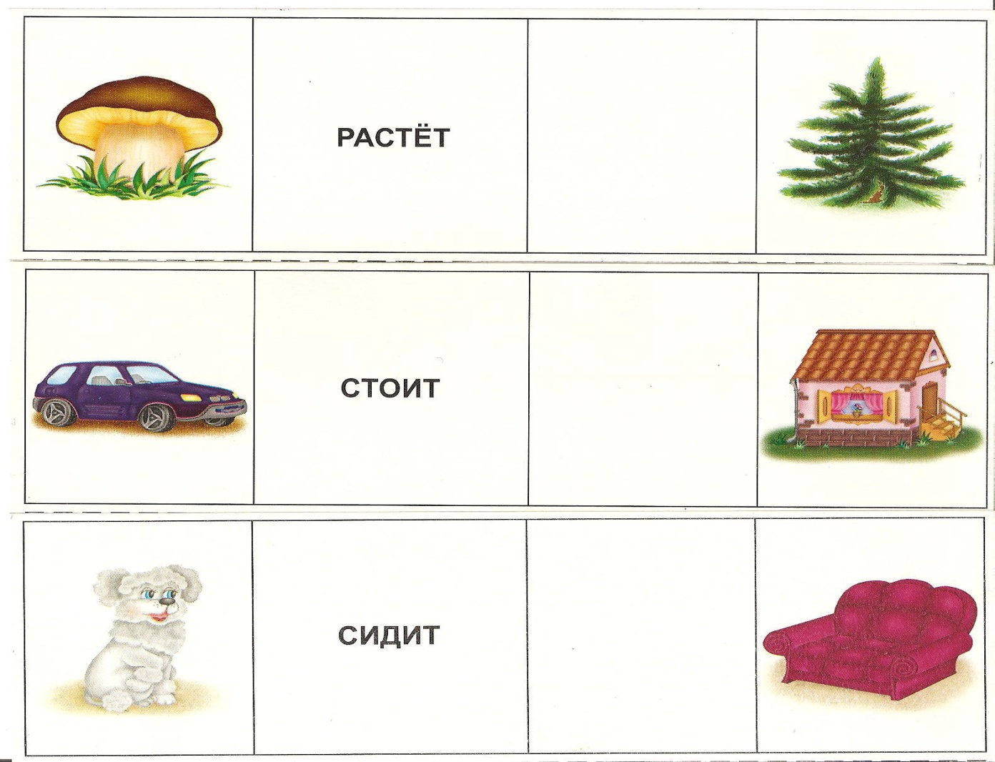

Уважаемые родители!
Систематическое выполнение предложенных рекомендаций, способствует наилучшему закреплению пройденного материала и развитию связной речи ребенка с РАС.
Желаем вам терпения, искренней заинтересованности и успехов.

